ZAŁĄCZNIK 5
Mapa myśli- przykład
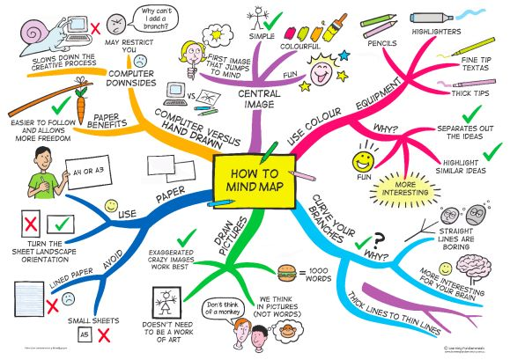
(HILBURN ACADEMY AIG: http://hilburnaig.weebly.com/blog/mind-maps-a-thinking-tool)
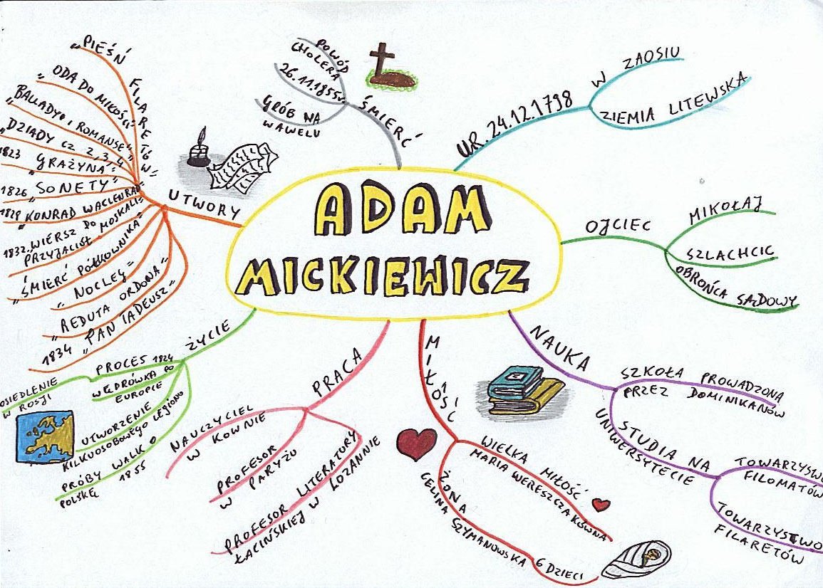
http://www.szybkieczytanie.tcz.pl/strefamapmysli.php

